Miskolci Egyetem Egészségtudományi Kar
Diplomás Pályakövető Rendszer eredményei 2025.
A diplomás pályakövető rendszer (DPR) kérdőíve esetében az Egészségtudományi Karon 2020-ban (41,9%) és 2024-ben (58, 1%) végzettek közül 62 fő adta le válaszát. A képzési formák tekintetében csupán az alap-(82,3%), és a mesterképzésen (17,7%) végzett, összesen 10 szakon tanult hallgatók képviseltették magukat eltérő arányban. (1. táblázat)
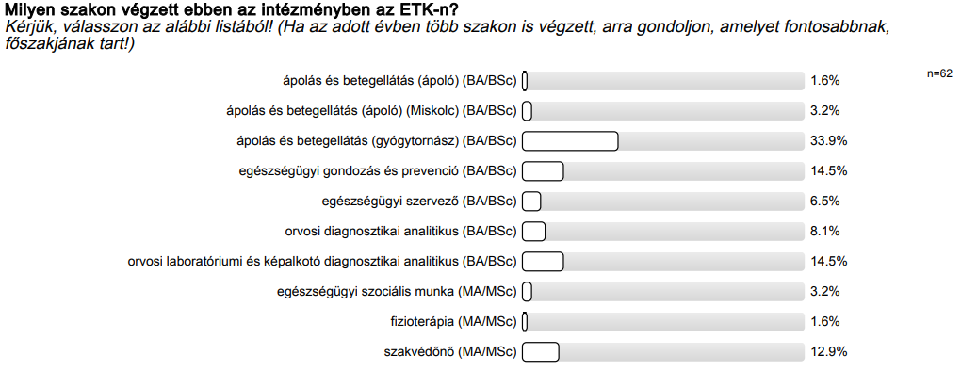
1 sz. táblázat a kérdővet kitöltő volt hallgatók szakonkénti eloszlása
A válaszadók 11,3%-a szerezett másik felsőfokú végzettséget a szóbaforgó képzés befejeztéig, 14,5%-a pedig jelenleg is tanul felsőoktatásban. Közülük 55% mesterképzési, a többiek alapképzési, osztatlan képzési vagy szakirányú továbbképzési formában. Közel 90%-uk az alap végzettségüknek megfelelő vagy ehhez hasonló szakterületen képzi magát.
Az eredeti képzésben megszerzett tudást a kérdőívet kitöltők fele egyáltalán nem használja a jelenlegi munkája során. Képzések közül legnagyobb arányban (48,3-53,2%-ukat) a szakmai vagy ehhez kapcsolódó képzések érdekelnék a válaszadókat (pl.: Konferencia, workshop, szeminárium, betanítás, tréning). Ezek mellett még a szakirányú továbbképzési forma jelenik meg magasabb arányban (38,3%).
A jelenlegi munkaerőpiaci státuszt illetően kimagasló az alkalmazottként dolgozók aránya. (2.sz táblázat)
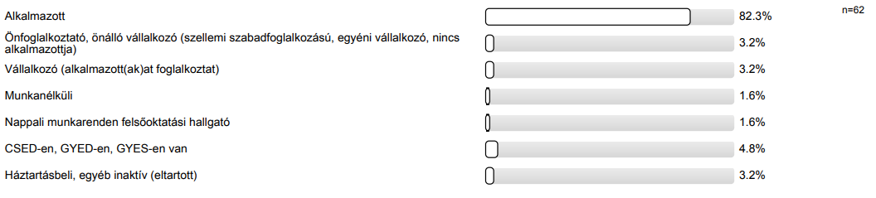
2. sz táblázat: A válaszadók munkaerőpiaci státusza
Jelenleg 93,4%-uk dolgozik, az egyetemi évek alatt szerzett tudást közepes mértékben (3,4) tudják használni a munkahelyükön. A munkával kapcsolatosan a fizetéssel a legelégedettlenebbek a válaszadók (átl. 2,2 a négyes skálán). A korábbi évekhez hasonlóan a munkában leginkább a stabil munkahelyet keresik, mely lehetőséget ad a magánélettel való összehangoltságra és a fejlődésre.
A szöveges válaszok száma összesen négy darab, melyek leginkább a munkerőpiaci lehetőségéket minősítik.

